애드혹 쿼리
애드혹 쿼리는 수집하여 저장된 로그의 데이터에서 쿼리 문자열 및 함수를 사용하여 추출하는 것을 말합니다. 테이블에 저장되어 있는 데이터는 쿼리 문자열과 함수를 사용하여 다양하고, 의미있는 데이터로 추출 됩니다.
애드혹 쿼리 문자열 입력은 메인메뉴의 "쿼리" 메인화면에서 왼쪽 상단의 "쿼리" 메뉴를 선택하여 사용합니다.
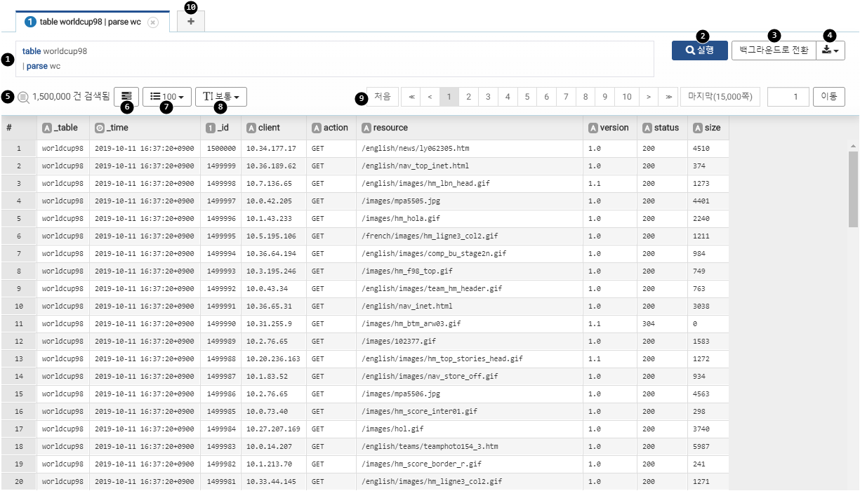
쿼리 입력 창: 쿼리 입력 창에 쿼리 문자열을 입력합니다.
쿼리 실행 버튼: 쿼리 입력 창에 입력한 쿼리를 실행합니다.
백그라운드로 전환: 쿼리의 실행이 오래 걸릴 경우, 현재 실행 중인 쿼리를 백그라운드로 전환할 수 있습니다. 백그라운도 전환된 쿼리는 웹 브라우저를 닫거나 로그아웃 한 이후에도 계속 실행됩니다. 이후 백그라운드 메뉴에서 쿼리를 다시 포어그라운드로 전환하여 쿼리 실행 상태나 쿼리 결과를 확인할 수 있습니다.
쿼리 결과 저장: 쿼리 결과를 로그프레소에 저장하거나 파일로 다운로드 합니다.
검색 건수: 쿼리 추출 건수를 보여줍니다.
쿼리 결과: 전체 쿼리 소요 시간 및 서브 쿼리 별 소요시간과 건수를 볼 수 있습니다.
목록 개수 설정: 한 화면에 보여질 데이터 목록 개수를 설정할 수 있습니다.
글꼴 크기: 쿼리 결과를 보는 글꼴 크기를 설정할 수 있습니다.
쿼리 결과 이동: 특정 쿼리 결과 페이지로 이동할 수 있습니다.
쿼리 탭 추가: + 버튼을 클릭하여 쿼리 탭을 추가할 수 있습니다.

